Учреждение образования

«БЕЛОРУССКИЙ ГОСУДАРСТВЕННЫЙ ТЕХНОЛОГИЧЕСКИЙ УНИВЕРСИТЕТ»

**Лабораторная работа №5**

Студент: Бобрович Г.С.

ФИТ 3 курс 7 группа

Преподаватель: Савельева М.Г.

Минск 2023

**Разработать авторское приложение в соответствии с целью лабораторной работы. Приложение должно реализовывать следующие операции: выполнять зашифрование/расшифрование текстовых документов (объемом не менее 500 знаков), созданных на основе алфавита языка в соответствии с нижеследующей таблицей вариантов задания; при этом следует использовать шифры подстановки из третьего столбца данной таблицы**

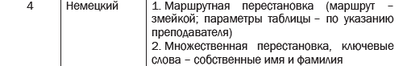

Рисунок 1.1 — Условие

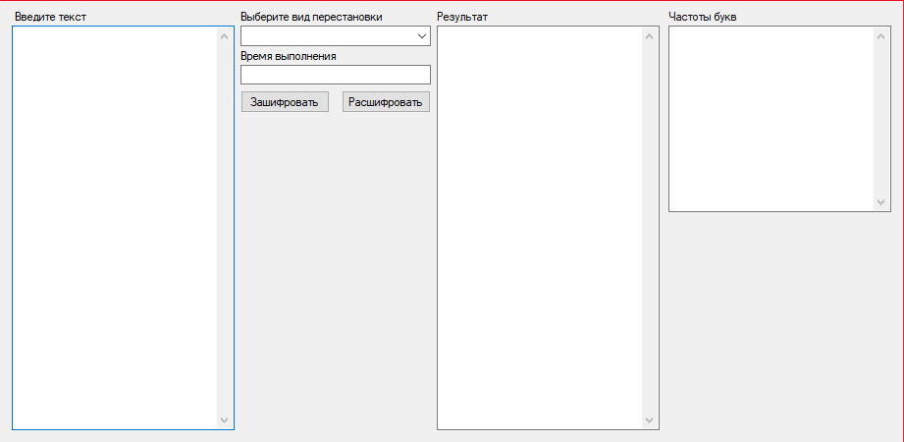

Рисунок 1.2 — Приложение

Для проверки работы первого и третьего заданий в приложении, введем какой-нибудь текст на немецком языке. Зашифруем, используя оба шифра из условия по очереди:

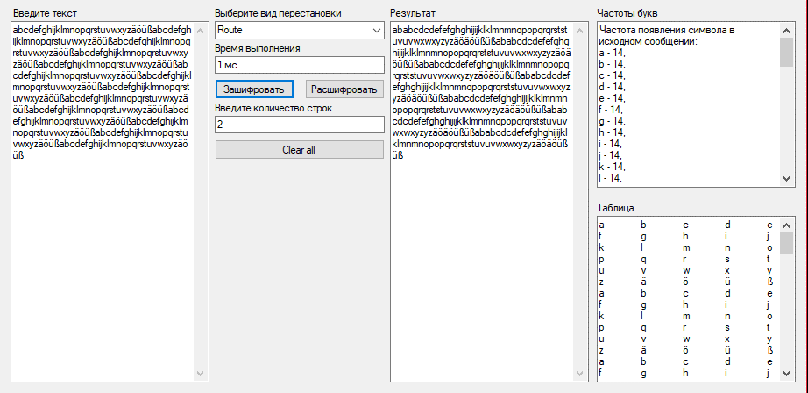

Рисунок 1.3 — Результат выполнения маршрутной перестановки

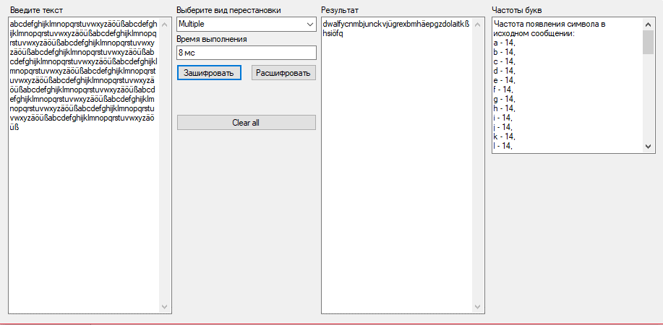

Рисунок 1.4 — Результат выполнения множественной перестановки

Теперь попробуем расшифровать полученные сообщения. Результат представлен на рисунках 1.5 и 1.6:

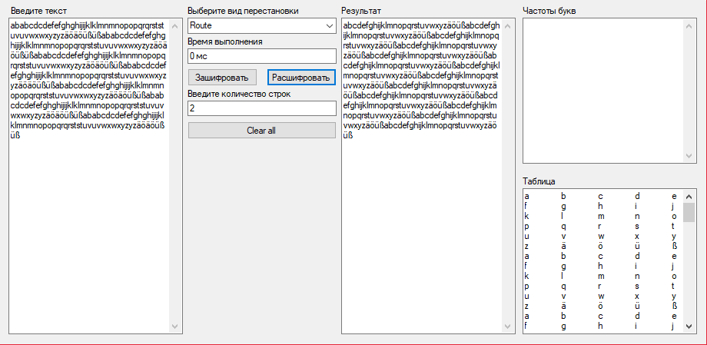

Рисунок 1.5 — Результат расшифровки маршрутной перестановкой

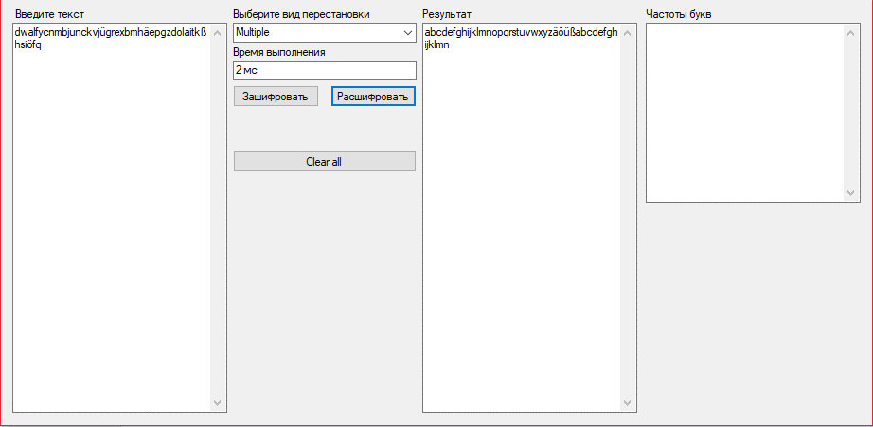

Рисунок 1.6 — Результат расшифровки множественной перестановкой

Теперь сравним гистограммы разных перестановок. Результат представлен на рисунках 1.7 и 1.8:

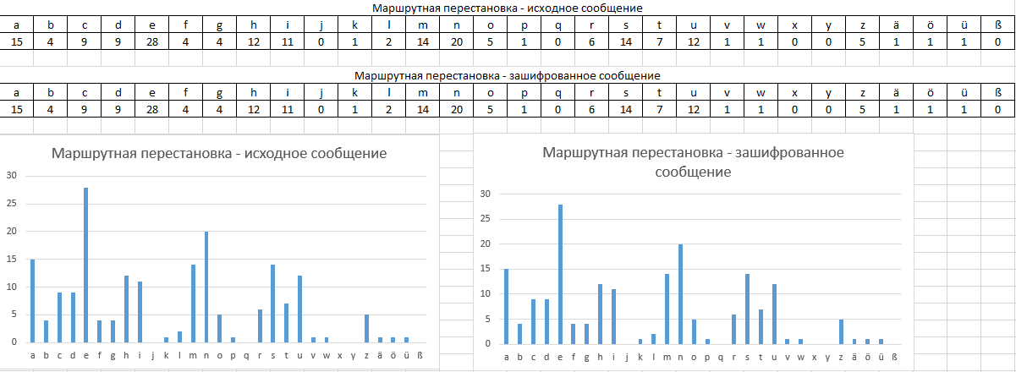

Рисунок 1.7 — Гистограммы для маршрутной перестановки

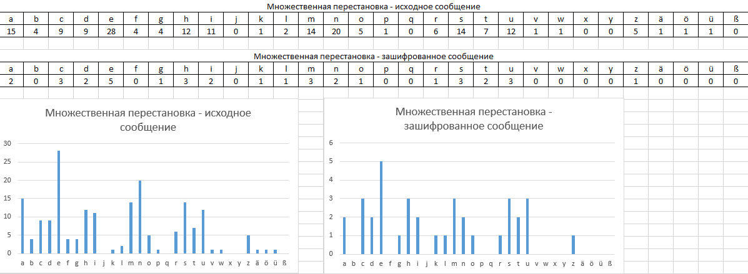

Рисунок 1.8 — Гистограммы множественной перестановки

На представленных гистограммах видно, что при маршрутной перестановке количество символов не изменилось, в отличии от множественной, где символов стало в разы меньше в зашифрованном сообщении (например: буква *a* в исходном сообщении появлялась 15 раз, в зашифрованном - 2).

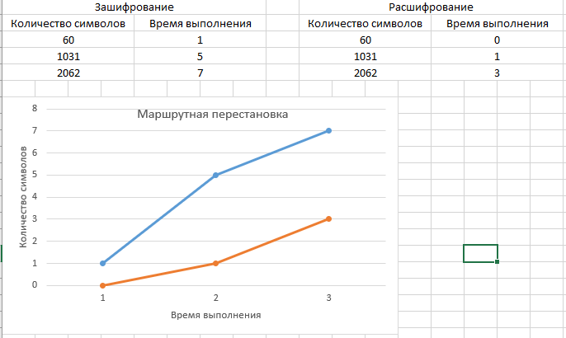 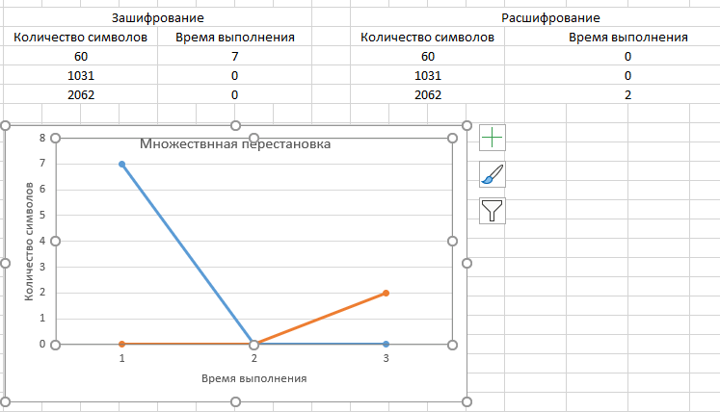

Рисунок 1.9 — Графики

**Вывод**

В ходе выполнения лабораторной работы были изучены и приобретены практические навыки разработки и использования приложения для реализации подстановочных шифров.